ОТЧЕТ
о проделанной работе отдела по делам молодежи и спорту с 15 по 21 марта 2021 г.

День недели | Фото | Отчет о работе
15.03.2021 г. | 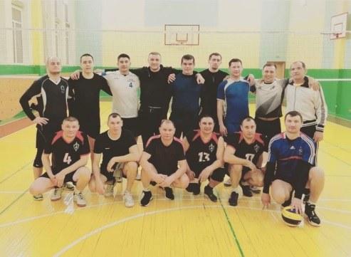  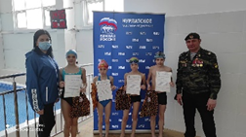  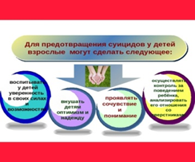 | - Проведение волейбола среди мужских команд (Студенты-ВБД) (Место проведения: Нурлатский аграрный техникум)  - Веселые старты на воде «Плывем к здоровью» (Место проведения: ДС «Тулпар»)  - Онлайн – Информационная акция на тему: «Сохраним родной язык”
16.03.2021 г. | 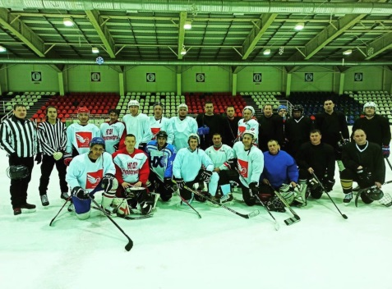  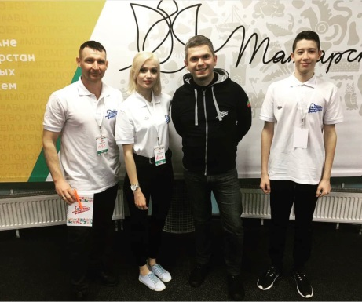  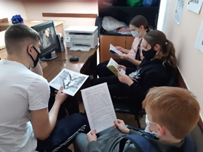 | - Проведение ночной хоккейной лиги среди мужских команд (Место проведения: МАУ «Спортивная школа по хоккею «Ледок»)  - Участие представителя волонтерского движения в Республиканском форуме для добровольцев (волонтеров) #НаДобройВолне (Место проведения: г.Казань)  - Проведение беседы с воспитанниками отделения плавания на тему «О вреде наркотиков»
17.03.2021 г. | 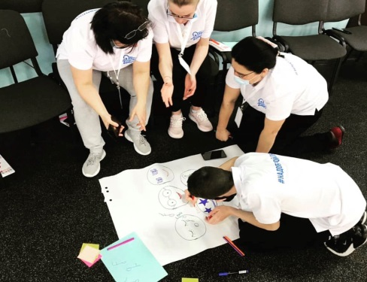  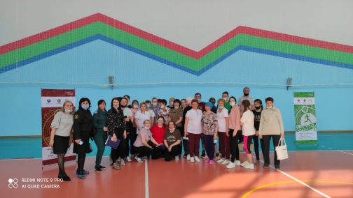  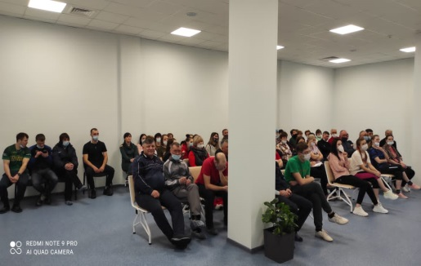  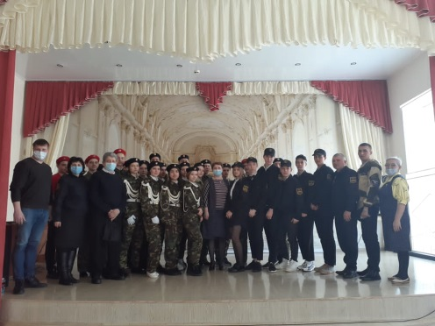  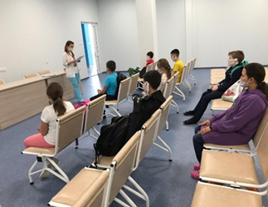  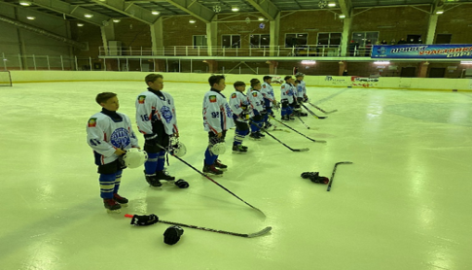  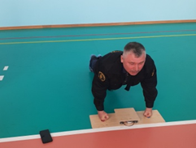 | - Участие представителя волонтерского движения в Республиканском форуме для добровольцев (волонтеров) #НаДобройВолне (Место проведения: г.Казань)  - Единый день ГТО Нурлатского муниципального района (Место проведения: ДС «Тулпар»)  - Встреча сотрудников Спортивных школ Нурлатского района с представителем ЦРБ по вопросу вакцинации (Место проведения: ДС «Тулпар»)  - Круглый стол антинаркотической направленности: «Молодежь. Закон. Наркотик» с врачом-наркологом ЦБР Федотовым С.И., с инспектором ПДН Поплавской Е.Ю.,членом Поискового отряда «Боевое Братство» 17 марта Кузьминым Ю.Э. (Место проведения: СОШ №3)  - Проведение лекции с воспитанники отделения плавания на тему «Скажем нет наркотикам» (Место проведения: СК «Батыр»)  - Проведение викторины «Мифы и факты о наркотиках»  (ДС «Тулпар»)  - Первенство РТ среди юношей 2008г.р. между командами «Девон» (Бавлы) и «Ледок» (Нурлат) (Место проведения: МАУ «СШ по хоккею «Ледок»)  - Участие сотрудников МБУ Центра “Форпост” в ГТО (Место проведения: ДС “Тулпар” )
18.03.2021 г. | 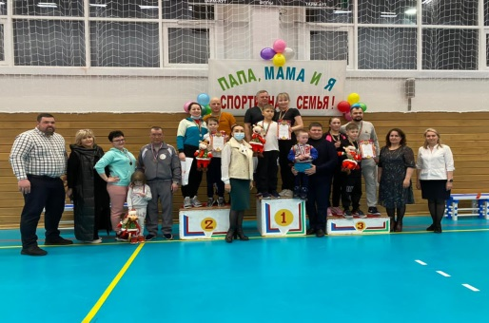  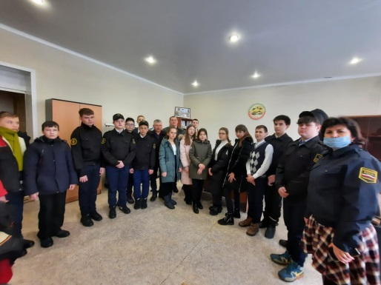  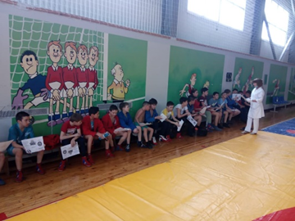  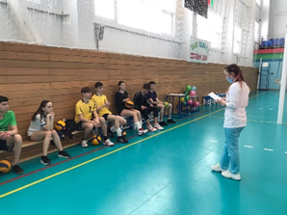  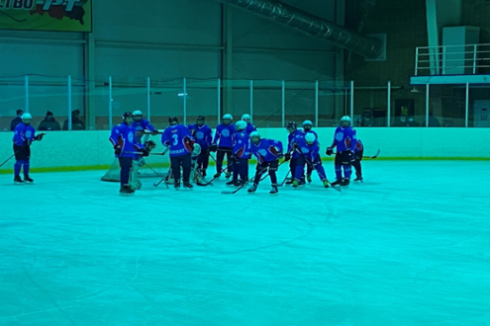 | - Участие представителя волонтерского движения в Республиканском форуме для добровольцев (волонтеров) #НаДобройВолне (Место проведения: г.Казань)  - Большие семейные игры (Место проведения: ДС «Тулпар»)  - Проведение классного часа «В единстве наша сила!» с членами отряда «Форпост» МАОУ «СОШ №9 г. Нурлат» совместно с членами поискового отряда «Боевое братство» (Место проведения: г.Нурлат, ДОСААФ)  - Проведение лекции с воспитанниками отделения самбо на тему «Жизнь без наркотиков» (Место проведения: СК «Батыр»)  - Проведение лекции с воспитанники отделения волейбола на тему «Скажем нет наркотикам» (ДС «Тулпар»)  - Участие в Первенстве РТ по волейболу среди девушек 2005-2006г.р (Место проведения: п.г.т.Аксубаево)  - Первенство РТ среди юношей 2007г.р. между командами «Челны» (Набережные Челны) и «Ледок» (Нурлат) (Место проведения: МАУ «СШ по хоккею «Ледок»)
19.03.2021 г. | 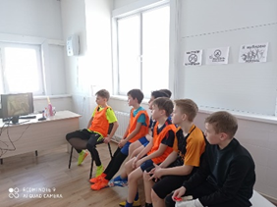  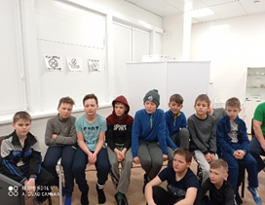  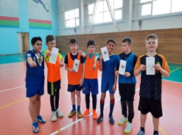 | - Участие представителя волонтерского движения в Республиканском форуме для добровольцев (волонтеров) #НаДобройВолне (Место проведения: г.Казань)  - Финал Чемпионата по хоккею «Ночная хоккейная лига» (Место проведения: МАУ «Спортивная школа по хоккею»)  - Проведение лекции с воспитанниками отделения футбола и корэш на тему «Жизнь без наркотиков» (Место проведения: ДС «Тулпар»)  - Участие в Первенстве РТ по волейболу среди девушек 2005-2006г.р (Место проведения: п.г.т.Аксубаево)  - Раздача информационных буклетов на тему: «Улыбнись жизни»  (Место проведения: ДС «Тулпар»)
20.03.2021 г. | 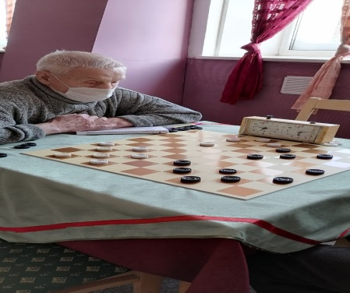 | - Проведение 7-го Чемпионата г.Нурлат и Нурлатского муниципального района по международным шашкам (Место проведения: ГДК)  - Проведение XXVI Чемпионата Нурлатского муниципального района и г. Нурлат по русским шашкам (Место проведения: ГДК)  - Проведение IV Первенства Нурлатского муниципального района по интеллектуальному двоеборью (шашки и шахматы) (Место проведения: ГДК)  - Открытые районные соревнования по лыжным гонкам, посвященные закрытию зимнего спортивного сезона (Место проведения: СЦ «Ак Барс»)  - Зимний фестиваль ГТО (Место проведения: СЦ «Ак Барс»)  - Участие в Первенстве РТ по волейболу среди девушек 2005-2006г.р (Место проведения: п.г.т.Аксубаево)
21.03.2021 г. | 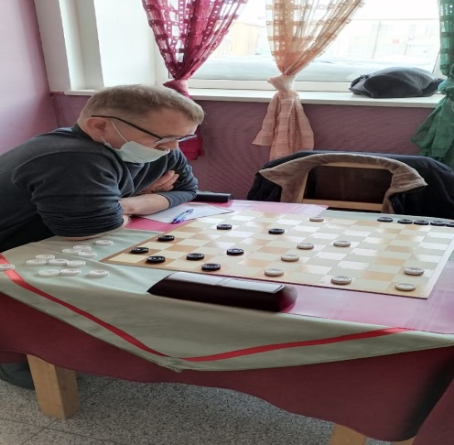 | - Проведение 7-го Чемпионата г.Нурлат и Нурлатского муниципального района по международным шашкам (Место проведения: ГДК)  - Проведение XXVI Чемпионата Нурлатского муниципального района и г. Нурлат по русским шашкам (Место проведения: ГДК)  - Проведение IV Первенства Нурлатского муниципального района по интеллектуальному двоеборью (шашки и шахматы) (Место проведения: ГДК)  - Проведение викторины «Стоп наркотикам!» (Место проведения: ДС «Тулпар»)  - Участие в Первенстве РТ по волейболу среди девушек 2005-2006г.р (Место проведения: п.г.т.Аксубаево)

Начальник отдела Р.М.Фатхутдинова
по делам молодежи и спорту

